УНИВЕРЗИТЕТ У НОВОМ САДУ
ФАКУЛТЕТ ТЕХНИЧКИХ НАУКА
НОВИ САД
Департман за рачунарство и аутоматику
Одсек за рачунарску технику и рачунарске комуникације

ИСПИТНИ РАД

Кандидат: Данка Радовановић
Број индекса: РА206/2014

Предмет: Међурачунарске комуникације и рачунарске мреже 1
Тема рада: ФТП Клијент конзолна апликација

Ментор рада: Проф. Илија Башичевић

Нови Сад, Децембар 2018.

Sadržaj

1. Zadatak 1
2. Koncept rešenja 2
3. Opis rešenja 3
4. Testiranje 8
5. Zaključak 9
6. Literatura 10

Spisak slika

Slika 1 MSC dijagram 1 strana 4
Slika 2 MSC dijagram 2 strana 5
Slika 3 MSC dijagram 3 strana 6
Slika 4 SDL dijagram strana 7

Zadatak

QT Framework – FTP klijent
Korišćenjem QT razvojnog okruženja realizovati skup osnovnih komandi FTP klijenta(File Transfer Protocol (FTP) Client).

Koncept rešenja

Korisnik pokreće simulaciju, pri čemu se šalje zahtev za konektovanjem na server, nakon toga korisnik se loguje na server, server izlistava listu fajlova koje poseduje, zatim korisnik preuzima fajl i konekcija se okončava.
Rešenje datog problema treba realizovati upotrebom TCP utičnica(engl:socket). U konstruktoru klase Client potrbno je kreirati utičnicu koja se povezuje(engl: bind) na server(ftpserver3lite) na proizvoljnom portu, nakon čega se izvršava funkcija connect. Nakon toga treba realizovati neke osnovne komande FTP klijenta, date FTP protokolom.

Opis rešenja
Funkcije koje su realizovane vrše interpretaciju osnovnih komandi FTP klijenta. Njihov način realizacije i grafički prikaz u vidu MSC i SDL dijagrama biće opisani u nastavku.

- doConnect() - kreira se nova utičnica koja se povezuje na server na portu 21 rezervisanim za FTP protokol.
- connected() – potražuje se informacija o trenutnom stanju servera
- logIn() – funkcija za logovanje na server, potražuje od korisnika korisničko ime i lozinku, koje prosleđuje serveru uz pomoć write funkcije, nakon čega server odgovara porukom o validnosti prosledjenih informacija, tačnije o uspešnosti logovanja
- list() – nakon uspešnog logovanja, traži od servera ispis fajlova koje poseduje. Kreira se novi socket, koji se povezuje na port 1024(server nakon ulaska u Passive mod, prosledjuje adresu 127.0.0.1.4.0, odakle je izračunato da je port 4*256+0), posle čega se šalje komanda LIST za ispis fajlova
- downloadFile() – funkcija za preuzimanje fajlova. Ponovo se šalje zahtev za konekcijom na port 1024, ulazi se u Passive mod, nakog čega se traži od korisnika da unese ime fajla koji želi da preuzme, potom se šalje komanda RETR. Dobijeni sadržaj se smešta u buffer, kreira se fajl na zadatoj lokaciji u koji se čuva sadržaj buffer-a.
- disconnect() – funkcija za prekid konekcije sa serverom

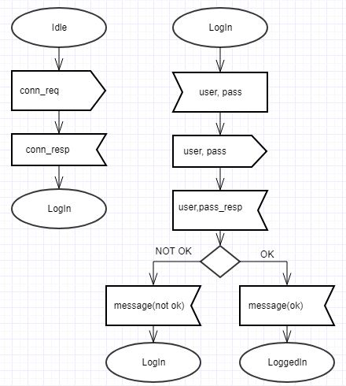
slika 1. SDL dijagram1
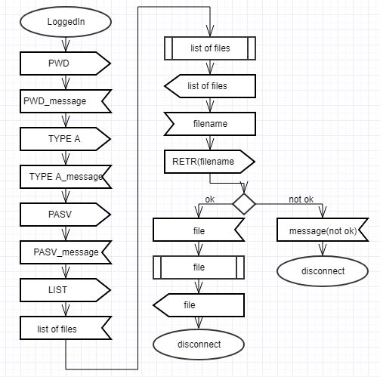
slika 2. SDL dijagram 2

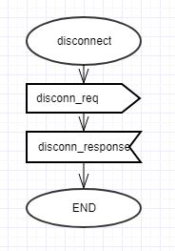
slika 3 SDL dijagram 3
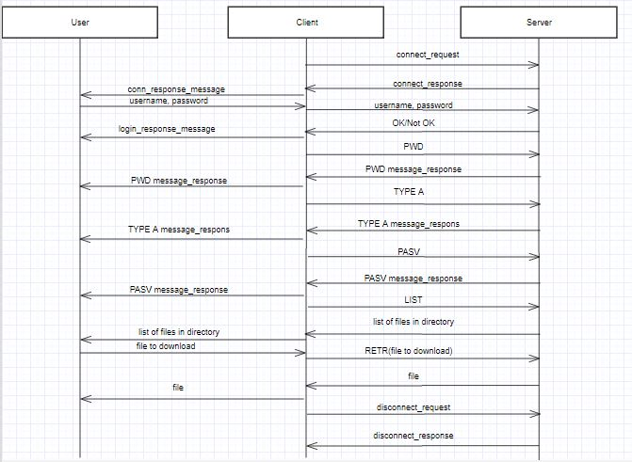
slika 4 MSC dijagram

Testiranje

Testiranje se vrši preko konzole, unošenjem traženih parametara.
Testirani su mogući slučajevi sa pozitivnim ishodom, kao i oni sa negativnim, kada klijent unese pogrešno korisničko ime ili lozinku, ili kada zatraži preuzimanje nepostojećeg fajla. U svim slučajevima dobijeni su očekivani rezultati na ispisu.

Zaključak

Izloženo rešenje je ispravno i uspešno prenosi podatke(poruke i fajlove) izmedju klijenta i servera. Implementirane su neke osnovne komande FTP klijenta zasnovane na FTP protokolu. U nekim narednim verzijama koda bi se skup komandi eventualno mogao proširiti, zarad veće funkcionalnosti.

Literatura
- Priručnik radnog okruženja za pisanje protokola, Verzija 0.2, Univerzitet u Novom Sadu, Fakultet Tehničkih Nauka, 2007

